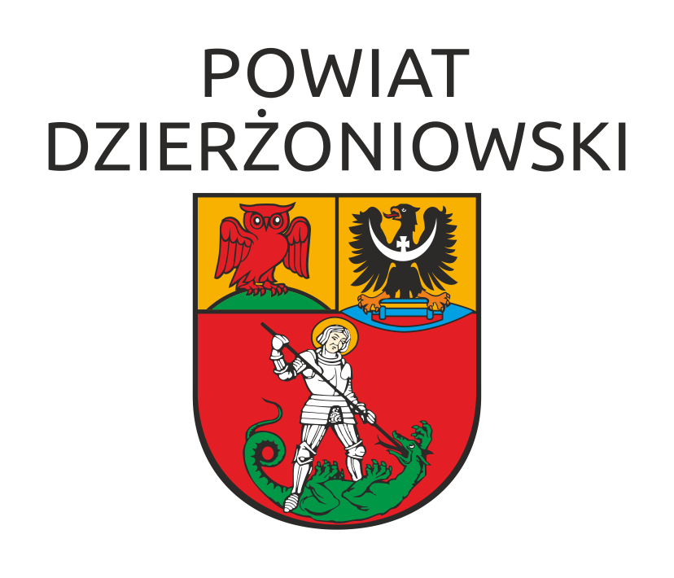
Załącznik do Zarządzenia Nr __/2022
Starosty Dzierżoniowskiego
z dnia __ marca 2022r.

REGULAMIN POWIATOWEGO KONKURSU
PN. „NAJPIĘKNIEJSZE WIELKANOCNE PALMY”

§ 1
Organizator
- Organizatorem konkursu pn. „Najpiękniejsze Wielkanocne Palmy”, zwanego dalej „Konkursem” jest Starosta Dzierżoniowski, Rynek 27, 58-200 Dzierżoniów.
- Konkurs jest organizowany na zasadach określonych niniejszym Regulaminem i zgodnie z powszechnie obowiązującymi przepisami prawa.

§ 2
Cele Konkursu
- Kultywowanie i podtrzymywanie tradycji i zwyczajów wielkanocnych związanych z Niedzielą Palmową oraz Wielkanocą.
- Podtrzymywanie i pielęgnowanie tradycji wykonywania palm wielkanocnych.
- Wspieranie amatorskiej twórczości artystycznej na terenie powiatu.
- Pogłębianie wiedzy na temat symboliki i znaczenia palmy w obrzędowości ludowej.

§ 3
Uczestnicy
- W konkursie mogą wziąć udział osoby indywidualne oraz grupy formalne i nieformalne.
- Każda zgłoszona praca musi być reprezentowana przez minimum jedną pełnoletnią osobę.
- Warunkiem uczestnictwa w konkursie jest złożenie, w wyznaczonym terminie wykonanej palmy o wymiarach od 1 m do 3m wysokości, wraz z kartą zgłoszenia - załącznik nr 2 do niniejszego Regulaminu.
- Palmy powinny być wykonane własnoręcznie przy użyciu materiałów naturalnych (np. bukszpan, bazie, suche kwiaty itp.), bibuły, krepy, wstążek, wydmuszek itp. z wykorzystaniem tradycyjnych form zdobniczych.
- Do konkursu nie zostaną dopuszczone prace zawierające elementy niezgodne z Regulaminem, a w szczególności gotowe palmy wielkanocne, wykonane ze sztucznych materiałów i elementów ozdobnych.
- Organizator wymaga, aby do pracy była przymocowana metryczka zawierająca: imię, nazwisko autora palmy.
- Prace nie mogą naruszać/obrażać uczuć religijnych innych osób.
- Prace wraz z czytelnie wypełnioną kartą zgłoszeniową, będącą załącznikiem do niniejszego Regulaminu, należy składać od 8 marca do 1 kwietnia 2022 do godziny 16:00 w Dzierżoniowskim Ośrodku Kultury, ul. Świdnicka 23, Dzierżoniów, tel. 74 64 64 656.

§ 4
Zasady ogólne
- Udział w Konkursie jest bezpłatny.
- W konkursie przewiduje się przyznanie następujących nagród finansowych :
  - I miejsce – 500 zł
  - II miejsce – 300 zł
  - III miejsce – 200 zł

§ 5
Zasady szczegółowe
- Prace niespełniające wszystkich warunków określonych w niniejszym Regulaminie oraz te, które wpłyną po wyznaczonym terminie, nie będą brały udziału w Konkursie.
- Oceny prac dokona Komisja Konkursowa powołana przez Organizatora Konkursu.
- Komisja zastrzega sobie prawo przyznawania miejsc ex aequo i podziału nagród.
- Decyzje Komisji są ostateczne.

§ 6
Terminy
- Czas trwania Konkursu: od 8 marca 2022 do 1 kwietnia 2022 r.
- Rozstrzygnięcie Konkursu nastąpi w dniu 10 kwietnia 2022 roku podczas wydarzenia pn. „Wielka Moc Polsko - Czeskich Tradycji 2022”.
- Wyniki konkursu zostaną ogłoszone także na stronie internetowej Starostwa Powiatowego www.pow.dzierzoniow.pl. oraz na profilu portalu społecznościowego Facebook.

§ 7
Postanowienia końcowe
- Przesłanie zgłoszenia do Konkursu jest równoznaczne z akceptacją regulaminu oraz wyrażeniem dobrowolnej zgody uczestnika na przetwarzanie jego danych osobowych. Dane osobowe uczestników Konkursu będą przetwarzane zgodnie z obowiązującymi przepisami prawa (klauzula informacyjna RODO - załącznik nr 1 do Regulaminu). Podanie danych jest dobrowolne, lecz ich brak uniemożliwia udział w Konkursie.
- Uczestnik Konkursu oświadcza, że jest autorem dostarczonej pracy i nie narusza praw autorskich oraz dóbr osobistych innych osób.
- Organizator informuje, iż dane osobowe uczestników Konkursu (imię, nazwisko) zostaną opublikowane w materiałach informacyjnych i promocyjnych związanych z niniejszym Konkursem. W przypadku roszczeń wnoszonych przez osoby trzecie odpowiedzialność ponosi autor prac.
- Uczestnicy Konkursu wyrażają zgodę na nieodpłatne publikowanie zdjęć zgłoszonych prac w ramach promocji Konkursu oraz imprezy pn. „Wielka Moc Polsko - Czeskich Tradycji 2022”.
- Organizator zastrzega sobie prawo do przerwania lub odwołania konkursu, bez podania przyczyny.
- Organizator Konkursu nie bierze odpowiedzialności za ewentualne uszkodzenie lub zaginięcie prac zarówno przesłanych drogą pocztową lub przekazanych przez osoby trzecie, na co Uczestnik Konkursu wyraża zgodę.
- Informacje o Konkursie można uzyskać:
Starostwo Powiatowe w Dzierżoniowie, Biuro Promocji, Kultury, Sportu i Turystyki, Rynek 27, 58-200 Dzierżoniów, tel. 74 832 36 62, e-mail: promocja@pow.dzierzoniow.pl
Załącznik nr 1 do Regulaminu Konkursu
pn. „Najpiękniejsze Wielkanocne Palmy”

INFORMACJA O PRZETWARZANIU DANYCH OSOBOWYCH W RAMACH POWIATOWEGO KONKURSU
PN. „NAJPIĘKNIEJSZE WIELKANOCNE PALMY”
Realizując wymogi rozporządzenia Parlamentu Europejskiego i Rady (UE) 2016/679 z dnia 27 kwietnia 2016 r. w sprawie ochrony osób fizycznych w związku z przetwarzaniem danych osobowych i w sprawie swobodnego przepływu takich danych oraz uchylenia dyrektywy 95/46/WE (ogólne rozporządzenie o ochronie danych) (Dz. Urz. UE. L Nr 119, str.1), zwanym dalej „RODO”, informujemy:
- współadministratorami Pani/Pana danych osobowych są: Powiat Dzierżoniowski, Starosta Dzierżoniowski (dane kontaktowe: Starostwo Powiatowe w Dzierżoniowie, Rynek 27, 58-200 Dzierżoniów);
- dalszych informacji w zakresie przetwarzania danych osobowych udziela inspektor ochrony danych (dane kontaktowe: Starostwo Powiatowe w Dzierżoniowie, Rynek 27, 58-200 Dzierżoniów, e-mail: iod@pow.dzierzoniow.pl);
- dane osobowe Pani/Pana lub osoby niepełnoletniej, której jest Pani/Pan rodzicem/opiekunem prawnym w zakresie obejmującym imię i nazwisko, miejscowość zamieszkania, adres e-mail lub wizerunek - jeżeli wizerunek zostanie utrwalony na fotografiach nadesłanych lub zostanie utrwalony w ramach zdjęć z uroczystości wręczenia nagród - będą przetwarzane na potrzeby uczestnictwa w Powiatowym Konkursie Pn. „Najpiękniejsze Wielkanocne Palmy” i promocji tego wydarzenia - na podstawie Pani/Pana dobrowolnej zgody;
- dane osobowe w zakresie imienia, nazwiska, miejscowości zamieszkania autora fotografii i wizerunku mogą być przetwarzane w celach wskazanych w pkt 3 na stronie internetowej www.pow.dzierzoniow.pl, w ramach profilu Powiatu Dzierżoniowskiego na portalu społecznościowym Facebook lub w materiałach promocyjnych (adres e-mail uczestnika nie będzie publikowany); ponadto dane osobowe, w zakresie wskazanym w pkt 3, mogą być udostępnione podmiotom świadczącym usługi prawne lub informatyczne na rzecz administratora danych, a także innym uprawnionym odbiorcom;
- przesłanie przez Panią/Pana danych osobowych w celu uczestniczenia w ww. Konkursie oznacza jednocześnie wyrażenie zgody na ich przetwarzanie; udział osoby niepełnoletniej i rozpowszechnianie jej wizerunku wymaga zgody rodziców/opiekunów prawnych;
- konsekwencją niepodania danych osobowych, o których mowa w pkt 3, będzie brak możliwości uczestnictwa Pani/Pana lub osoby niepełnoletniej, której jest Pani/Pan rodzicem/opiekunem prawnym w ww. Konkursie;
- dane osobowe zebrane w ramach Konkursu będą przechowywane wieczyście w celach archiwalnych w oparciu o przepisy ustawy z dnia 14 lipca 1983 r. o narodowym zasobie archiwalnym i archiwach; okres przechowywania danych wynika z przepisów rozporządzenia Prezesa Rady Ministrów z dnia 18 stycznia 2011 r. w sprawie instrukcji kancelaryjnej, jednolitych rzeczowych wykazów akt oraz instrukcji w sprawie organizacji i zakresu działania archiwów zakładowych;
- posiada Pani/Pan:
  - prawo żądania dostępu do treści swoich danych (w tym danych Pani/Pana dziecka) oraz ich sprostowania, usunięcia, ograniczenia przetwarzania, wniesienia sprzeciwu, prawo do przenoszenia danych, prawo do cofnięcia zgody w dowolnym momencie bez wpływu na zgodność z prawem przetwarzania - w sytuacjach określonych przepisami RODO w tym zakresie;
  - prawo do wniesienia skargi do Prezesa Urzędu Ochrony Danych Osobowych (adres: 00-193 Warszawa, ul. Stawki 2), gdy uzna Pani/Pan, że przetwarzanie ww. danych osobowych narusza przepisy RODO;
- dane osobowe nie będą przetwarzane w celu zautomatyzowanego podejmowania decyzji - w tym profilowania („profilowanie” oznacza formę zautomatyzowanego przetwarzania danych osobowych, które polega na ich wykorzystaniu do oceny niektórych czynników osobowych osoby fizycznej, w szczególności do analizy lub prognozy aspektów dotyczących osobistych preferencji i zainteresowań);
- administrator danych dokłada wszelkich starań, aby chronić przetwarzane dane osobowe przed nieuprawnionym dostępem do nich osób trzecich.
Załącznik nr 2 do Regulaminu Konkursu
pn. „Najpiękniejsze Wielkanocne Palmy”

KARTA ZGŁOSZENIOWA DO POWIATOWEGO KONKURSU PN. „NAJPIĘKNIEJSZE WIELKANOCNE PALMY”
IMIĘ I NAZWISKO…...................................................................................
NAZWA GRUPY..........................................................................................
NR TELEFONU KONTAKTOWEGO…...............................................................
ADRES EMAIL:..........................................................................................
Oświadczam, że zapoznałem/łam się i akceptuję regulamin konkursu.
........................................................................
(podpis)
PROSIMY O CZYTELNE WYPEŁNIENIE KARTY
Prace należy składać w terminie
od 8 marca do 1 kwietnia 2022 do godziny 16:00
w
Dzierżoniowskim Ośrodku Kultury
ul. Świdnicka 23
58-200 Dzierżoniów
tel. 74 64 64 656

